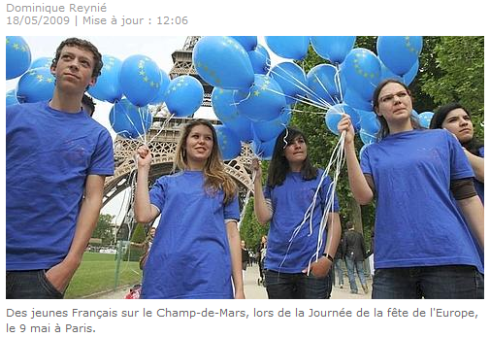
La Fondation pour l'innovation politique publie en février 2010, en partenariat avec «Le Figaro», les résultats d'une étude réalisée auprès de 15 130 Européens. L'enquête révèle un large soutien à l'Union : à la question : «Personnellement, diriez-vous que dans le contexte général de la mondialisation, l'Union européenne constitue pour vous une chance ou une menace ?», 56 % des Européens considèrent que le fait pour leur pays d'appartenir à l'Union est une chance. Cependant, la grande majorité des Britanniques interrogés répondent «ni l'un ni l'autre» (56 %). Par ailleurs, si les deux tiers des 18-24 ans (65 %) voient l'Union comme une chance, ce sentiment n'est partagé que par la moitié des plus de 55 ans (52 %). Ce fait est nouveau. Pour un continent engagé sur la voie du vieillissement démographique, il pourrait se révéler déterminant. (Source : Le Figaro)

- De quoi ce texte parle-t-il ?
- Pourquoi, à votre avis, les Britanniques ont-ils une opinion différente de la majorité des Européens ?
- Quelle différence y-a-t il entre les jeunes et les plus agés dans leur perception de l’Europe ? Pourquoi est-ce important de le noter ?
**********************************************************************
Autres questions possibles :
- Quelle serait votre réponse à la question du sondage ? Pourquoi ?
- Penses-tu que l’Europe ait un rôle à jouer dans le domaine de la protection de l’environnement ? de la défense ? de l’éducation ? de l’immigration ? de l’aide aux pays en difficultés économiques ?
Éléments de réponse
Environnement :
- Réglementation au sujet des émissions de carbone, etc
- Comités de recherche et de réflexion
Défense :
- Pour se protéger contre le risque des dérives politiques (les dictatures)
- Assurance de sécurité pour les pays plus petits
- Armée européenne dans le futur ?
Éducation et emploi :
- ERASMUS (possibilité d’échanges universitaires)
- reconnaissance et équivalence des diplômes 3-5-8 (Licence-Master-Doctorat)

possibilité de travailler dans les pays d’Europe sans visa
Immigration :
- Coopération des polices
- Aide aux pays en difficultés
- Aide économique

